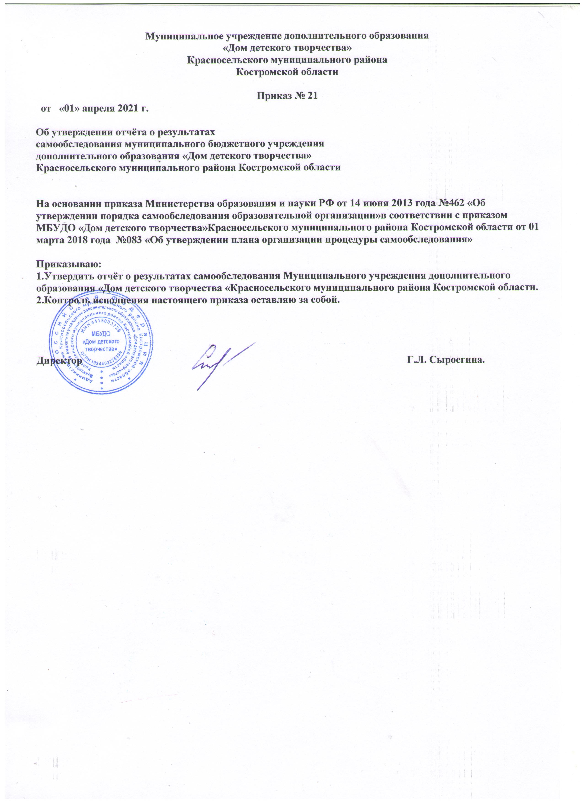

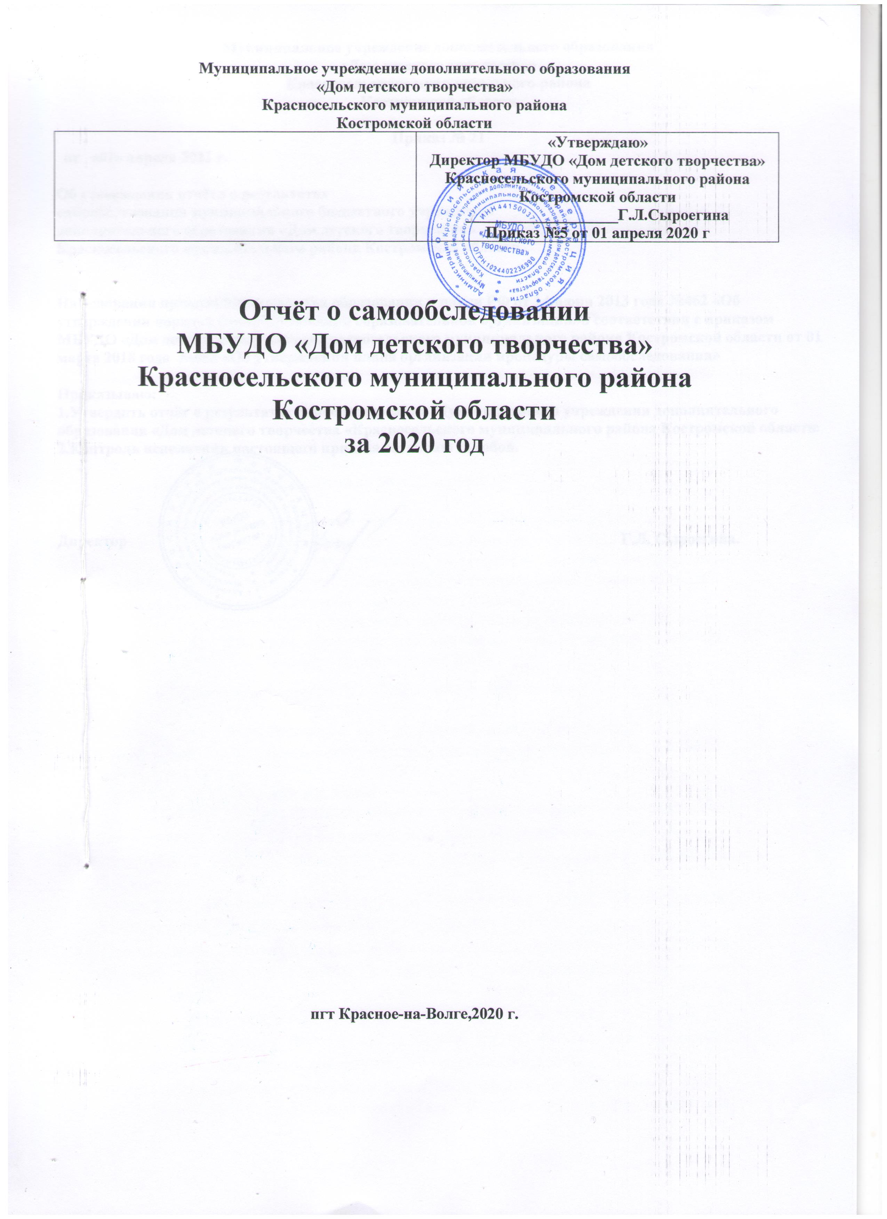Цель: обеспечение доступности и открытости информации о деятельности организации, а также подготовка отчета о результатах самообследования.

Структура отчета:

## І. Аналитическая часть

1. оценка образовательной деятельности,
2. система управления организации,
3. содержание и качество подготовки обучающихся,
4. организация образовательного процесса,
5. востребованность выпускников,
6. качество кадрового, учебно-методического, библиотечно-информационного обеспечения, материально-технической базы, функционирования внутренней системы оценки качества образования,

**ІІ. Анализ показателей деятельности организации, подлежащей самообследованию, устанавливаемых федеральным органом исполнительной власти, осуществляющим функции по выработке государственной политики и нормативно-правовому регулированию в сфере образования.**

# І. Аналитическая часть

## Оценка образовательной деятельности, системы управления организации, содержания и качества подготовки обучающихся.

Муниципальное бюджетное учреждение дополнительного образования «Дом детского творчества»Красносельского муниципального района Костромской области (далее МБУДО «Дом детского творчества») является учреждением дополнительного образования, реализующим дополнительные общеразвивающие программы для детей по пяти направленностям обучения

На базе бюджетного учреждения функционирует муниципальный центр, созданный для работы с обучающимися муниципальных общеобразовательных организаций Красносельского муниципального района.

Направления деятельности МБУДО «Дом детского творчества»:

* + Дополнительное образование детей по 5 направленностям: технической;; художественной; социально-педагогической; физкультурно-спортивной; туристко-краеведческой.

## Система управления организацией

МБУДО «Дом детского творчества» осуществляет свою образовательную деятельность в соответствии со следующими локальными нормативными актами:

* Федеральный Закон от 29.12.2012 № 273-ФЗ «Об образовании в Российской Федерации».
* Концепция развития дополнительного образования детей (Распоряжение Правительства РФ от 4 сентября 2014 г. № 1726-р).
* Постановление Главного государственного санитарного врача РФ от 04.07.2014 № 41 «Об утверждении СанПиН 2.4.4.3172-14 «Санитарно-эпидемиологические требования к устройству, содержанию и организации режима работы образовательных организаций дополнительного образования детей».
* Письмо Минобрнауки России от 11.12.2006 г. № 06-1844 «О примерных требованиях к программам дополнительного образования детей».
* Приказ Министерства просвещения Российской Федерации от 09 ноября 2018 г. N196 «Об утверждении Порядка организации и осуществления образовательной деятельности по дополнительным общеобразовательным программам»
* Устав МБУДО «Дом детского творчества», иные локальные нормативные акты,к которым относятся:приказы директора Учреждения; положения;инструкции графики;коллективный договор;планы;расписание занятий.

Успешность работы коллектива зависит от грамотной организации управления, планирования, контроля и своевременной коррекционной работы, что обеспечивалось осуществлением административного контроля над качеством образования.

Управление осуществляется на основе сочетания принципов единоначалия и коллегиальности. Директор несет ответственность за руководство образовательной и организационно-хозяйственной деятельностью учреждения, осуществляемое в рамках финансовых средств, выделенных на выполнение муниципального задания.

Органами коллегиального управления МБУДО «Дом детского творчества» являются: общее собрание работников, педагогический совет.

Компетенция, порядок формирования и деятельности органов коллегиального управления определяются Уставом МБУДО «Дом детского творчества».

В 2019-2020 учебном году деятельность всех органов управления, а также внутри- учрежденческий контроль осуществлялась в соответствии с планом.

Контроль образовательного процесса осуществлялся через посещение мероприятий, классных часов, родительских собраний; удовлетворенность участников образовательного процесса организацией и качеством образовательной деятельности и мероприятий; через проверку и анализ документации.

**Вывод**:

Управленческая деятельность в МБУДО «Дом детского творчества» осуществляется на достаточном уровне, соответствует целям и задачам образовательного учреждения, документация ведется в соответствии с нормативными требованиями, система управления находит свое выражение в результатах труда педагогического коллектива, обеспечивает ее развитие и постоянную динамику

## Качество подготовки обучающихся.

Количественный показатель составил 100% (на начало года 309 человек и на отчетный период цифра составила 309 обучающихся).

Согласно Положению по аттестации обучающихся сроки проведения промежуточной аттестации: в I полугодии – декабрь, во II полугодии – апрель-май. Аттестация обучающихся объединений проводится в следующих формах: контрольное занятие, зачет, тестирование, концертное прослушивание, защита творческих работ и проектов, собеседование, выставочный просмотр, конкурс, турнир и др. Содержание проведения аттестации определяется педагогами на основании содержания дополнительной общеобразовательной программы и в соответствии с ее прогнозируемыми результатами.

В декабре 2019 года согласно Положению по аттестации обучающихся, аттестация проведена в детских объединениях, где дополнительная общеобразовательная общеразвивающая программа (далее – программа) рассчитана на один год обучения.

По результатам проведения промежуточной аттестации в декабре 2019 года необходимо учесть следующие моменты при проведении промежуточной аттестации в апреле-мае 2020 года:

педагогам дополнительного образования необходимо подходить к проведению аттестации на менее формальном уровне;

при подведении итогов внести изменения в формы отчетности для определения качественного показателя освоения программ по каждой программе, а не только по структурному подразделению

Организация и осуществление образовательного процесса в МБУДО «Дом детского творчества» соответствует требованиями образовательных программ и учебных планов (учебно-тематическое планирование), годового календарного графика.

Муниципальное задание выполняется в полном объёме.

В последние годы отмечается рост заинтересованности семей в дополнительном образовании детей. В 2019 году Учреждение работает по модели персонифицированного финансирования образовательных программ, реализуемой с сентября 2019 года в Костромской области. Общая численность обучающихся в МБУДО «Дом детского творчества» составляет 309 человека

**Вывод:** Контингент обучающихся относительно стабилен, движение происходит по уважительным причинам и не вносит дестабилизацию в организацию учебно-воспитательного процесса. Повышение качества образования способствует сохранению высокой творческой активности детей, о чем говорят результаты участия воспитанников ДДТ в выставках, олимпиадах, конкурсах, фестивалях различного уровня.

## Организация образовательного процесса

Основной деятельностью Учреждения является образовательная деятельность по реализации дополнительных общеобразовательных общеразвивающих программ (далее – программ). В Учреждении реализуется 15 программ по ПФДОД. Из них:

- художественной направленности – 8 программ

- физкультурно-спортивной направленности – 2 программы

-туристско-краеведческой направленности – 1программа

-технической -2 программы

- социально-педагогической-3 программа

-По муниципальному заданию -11 программ

- художественной направленности – 5 программ

-физкультурно-спортивной направленности – 2 программы

-туристско-краеведческой направленности – 1программа

- технической -2 программы

Социально-педагогической-1 программа

Общая численность обучающихся по всем направлениям (ПФДОД)- 309 человек

Мун задание-50 человек

Содержание образовательного процесса в учреждении дополнительного образования определяется образовательной программой Муниципального бюджентного

учреждения дополнительного образования "Дом детского творчества"Красносельского муниципального района Костромской области.

Адаптационный программы не реализуются в связи с отсутствием детей с ОВЗ.

В Учреждении платные образовательные услуги не оказываются.

Дети с ограниченными возможностями здоровья не выявлены.

В соответствии с нормативными документами в Учреждении образовательная деятельность организована следующим образом.

Учебный год начинается периодом комплектования детских объединений с 01.09.2019 года по 14.09.2020 года.

Учебные занятия в детских творческих объединениях начинаются с 15.09.2019 года и заканчиваются 31.05.2020 года.

Учебные занятия в детских творческих объединениях начинаются с 08.00 часов, заканчиваются в 20.00 часов ежедневно в соответствии с расписанием, утвержденным директором.

Учебные занятия в детских творческих объединениях на базе общеобразовательных учреждений проводятся в соответствии с договором о совместной образовательной деятельности.

Занятия проводятся по группам, индивидуально или всем составом объединения. В работе объединений при наличии условий и согласия руководителя объединения участвуют вместе с несовершеннолетними обучающимися их родители (законные представители) без включения в основной состав.

Наполняемость групп Учреждения составляет:

не менее 12 человек – группы 1-го года обучения;

не менее 10 человек – группы 2-го года обучения;

|  |  |  |
| --- | --- | --- |
| № пп | Программа | Педагог |
| 1. | Дополнительная общеобразовательная программа художественной направленности вокальная студия «Музыкальный фрегат» | Козина О.В |
| 2. | Дополнительная общеобразовательная программа художественной направленности «Чудесная мастерская» | Лобова Е.В |
| 3. | Дополнительная общеобразовательная программа художественной направленности "Театральная студия«Апельсин» | Савельева Е.С |
| 4 | Дополнительная общеобразовательная программа художественной направленности «Волшебный клубок» | Кочетова Т.Н. |
| 5 | Дополнительная общеобразовательная программа художественной направленности«Весёлая иголочка» | Кочетова Т.Н. |
| 6 | Дополнительная общеобразовательная программа туристко-краеведческойнаправленности «Красное вчера и сегодня» | Гуляева Г.И. |
| 7 | Дополнительная общеобразовательная программа художественной направленности «Волебол» | Титов А.Г |
| 8 | Дополнительная общеобразовательная программа техническойнаправленности«Судомоделирование» | Попов С.Н. |
| 9 | Дополнительная общеобразовательная программа художественнойнаправленности"Музей на столе" | Рассмагин Д.Н |
| 10 | Дополнительная общеобразовательная программа спортивной направленности шахматный клуб «Витязь» | Маслов Л.В. |
| 11 | Дополнительная общеобразовательная программа художественной направленности «Ровесник» | Чернова Н.Н |
| 12 | Дополнительная общеобразовательная программа художественной направленности Студия ДПИ «Рукодельница» | Мильчакова Г.С |
| 13 | Дополнительная общеобразовательная программа художественной направленности «Музей в твоем классе» | Подстрешная А.К |
| 14 | Дополнительная общеобразовательная программа социально-педагогической направленности «Азбука здоровья» | Кукушкина О.Л. |
| 15 | Дополнительная общеобразовательная программа социально-педагогической направленности «Ровесник» | Анисимова Е.А. |

Массовые мероприятия с детьми проводятся на основании приказа директора в соответствии с планом работы до 20.00 часов.

Экскурсии, поездки с детьми, концертные программы, проводимые вне Учреждения, осуществляются с обязательным сопровождением педагогов (группа более 15 детей – 2 сопровождающих).

Режим работы педагогов: время начала работы – за 15 минут до начала первого учебного занятия, время окончания работы – в соответствии с расписанием учебных занятий.

Занятия в объединениях проводятся по группам, подгруппам, индивидуально или всем составом объединения.

Программы в Учреждении реализуются в различных формах образовательных объединений:

1.Студия,группа,школа,клуб,творческая мастерская.

Перечень форм детских объединений Учреждения

|  |  |
| --- | --- |
| Формы | Наименование объединения |
| Студия | Вокальная студия «Музыкальный фрегат» |
|  | "Театральная студия«Апельсин» |
| Школа | Школа актива д/о «Ровесник» |
| Объединение | «Волшебный клубок» |
|  | «Весёлая иголочка» |
|  | Краеведческое объединение «Красное вчера и сегодня» |
|  | «Судомоделирование» |
|  | «Волебол» |
| Клуб | Шахматный клуб «Витязь» |

Занятия в детских объединениях осуществляются педагогами дополнительного образования в соответствии с дополнительными общеобразовательными общеразвивающими программами.

Перечень программ

Дополнительные общеобразовательные (общеразвивающие) программы реализуются в детских объединениях одного возраста или разных возрастных категорий (разновозрастные группы).

Занятия проводятся по группам, индивидуально или всем составом объединения. В работе объединений при наличии условий и согласия руководителя объединения участвуют вместе с несовершеннолетними обучающимися их родители (законные представители) без включения в основной состав.

Наполняемость групп Учреждения составляет:

* не менее 12 человек – группы 1-го года обучения;
* не менее 10 человек – группы 2-го года обучения;
* не менее 8 человек – группы третьего и последующих годов обучения, а также группы, по программам углубленного уровня освоения начиная с первого года обучения;

Зачисление детей для обучения по дополнительным общеобразовательным (общеразвивающим) программам спортивной направленности, хореографии осуществляется при отсутствии противопоказаний к занятиям.

Так же в Учреждении реализация дополнительных общеобразовательных (общеразвивающих) программ происходит в сетевой форме (в условиях сетевого взаимодействия)

В Учреждении образовательный процесс организован, в том числе и в каникулярное время. В период каникул (осень, зима, весна, лето) осуществляется работа по отдельному плану работы, утвержденному директором.

**Вывод:**

1. Содержание образования в ДДТ обеспечивается через законодательные, распорядительные акты федеральных региональных, муниципальных органов государственного управления, комплексных и целевых программ, определяющих основные направления деятельности.

2. В ДДТ сформирован пакет программ, отличающихся друг от друга ориентацией на различные запросы и потребности детей, их родителей и педагогов, возрастные группы, целеполаганием, содержанием, технологиями реализации, рассчитанных на долгосрочный процесс обучения.

3. Педагоги ДДТ творчески подходят к своей профессиональной деятельности, реализуя модифицированные образовательные программы.

4. Дом детского творчества имеет свой сайт и регулярно его обновляет.

Работа с родителями как компонент воспитательной деятельности нацелена на создание среды, обеспечивающей взаимодействие преподавателей, детей и их родителей. Эта задача решается в Учреждении в рамках традиционных форм:

-индивидуальная работа с родителями;

-родительские собрания (общеучрежденческие, для выпускников тематические в учебных группах, классные родительские собрания);

-тематические мероприятия;

-выпускные вечера;

-работа с родителями по набору: выступления на родительских собраниях для обучающихся по программам в рамках персонифицированного финансирования, на платной основе.

Продуктивное взаимодействие с родителями способствует высокому уровню результативности в образовательном процессе.

В целях совершенствования содержания образовательной деятельности в ДДТ педагогам **необходимо:**

- разрабатывать и внедрять инновационные проекты и программы;

- участвовать в исследовательской и экспериментальной работе;

- активнее использовать новые технологии, формы и методы обучения и воспитания;

- укреплять сотрудничество с родителями;

- расширять границы социального партнерства;

- оказывать населению платные дополнительные образовательные услуги и укреплять материальную базу учреждения;

- повышать уровень профессионального мастерства, совершенствовать качество и результативность образовательного процесса и его содержание на основании запросов социума и требований времени

## 5. Востребованность выпускников

Высокий уровень результативности освоения образовательных программ предопределяет выбор выпускниками МБУДО «Дом детского творчества»продолжения профессионального образования в образовательных организациях среднего и высшего профессионального образования.

Деятельность Учреждения в полной мере отвечает базовому направлению Концепции развития дополнительного образования детей, утвержденной распоряжением Правительства Российской Федерации №1726-р от 14.09.2014 г., по совершенствованию механизмов доступности качества дополнительного образования.

## Качество кадрового, учебно-методического, библиотечно-информационного обеспечения, материально-технической базы, функционирования внутренней

**системы оценки качества образования**

*Кадровое обеспечение образовательного процесса.* Общая численность педагогических работников составляет 13 человек. Из них имеют высшее образование: 6 человек, 4 работника – высшее непедагогическое.

3 педагогических работников имеют среднее специальное образование, из них 2 – непедагогическое.

7 человек -аттестованны на соответствие занимаемой должности

6 человека (стаж работы менее 2 лет)

Все прошли курсы повышения квалификации (12 человек в 2019 году,1-в 2018 году)

По стажу работники Учреждения распределены следующим образом:

5 человек имеют стаж работы от 2 до 10 лет;

0 человек имеет педагогический стаж от 10 до 20 лет;

8 человек имеют стаж педагогической работы 20 и более лет.

Из общей численности педагогических работников находятся в возрасте:

моложе 25 лет – 0 человек;

25-35 лет – 3 человек;

35 лет и старше – 10 человек;

пенсионеры – 6 человек.

***Вывод*:**

- Образовательный процесс имеет необходимое кадровое обеспечение для нормального функционирования Дома детского творчества.

- Высок образовательный уровень педколлектива.

- Наибольший процент от общего количества педперсонала составляют педагоги с большим стажем работы.

**Задачами кадрового обеспечения на перспективу являются:**

- повышение профессионального уровня педагогов

- подготовка к аттестации педагогов на I и высшую квалификационные категории, на соответствие занимаемой должности, как один из главных стимулов повышения качества образовательного процесса;

- подготовка педагогических работников к введению профессионального стандарта;

- создание условий для роста количества высоко мотивированных педагогов.

## 5. Востребованность выпускников

Высокий уровень результативности освоения образовательных программ предопределяет выбор выпускниками МБУДО «Дом детского творчества»продолжения профессионального образования в образовательных организациях среднего и высшего профессионального образования.

Деятельность Учреждения в полной мере отвечает базовому направлению Концепции развития дополнительного образования детей, утвержденной распоряжением Правительства Российской Федерации №1726-р от 14.09.2014 г., по совершенствованию механизмов доступности качества дополнительного образования.

## Качество кадрового, учебно-методического, библиотечно-информационного обеспечения, материально-технической базы, функционирования внутренней

**системы оценки качества образования**

*Кадровое обеспечение образовательного процесса.* Общая численность педагогических работников составляет 13 человек. Из них имеют высшее образование: 6 человек, 4 работника – высшее непедагогическое.

3 педагогических работников имеют среднее специальное образование, из них 2 – непедагогическое.

7 человек -аттестованны на соответствие занимаемой должности

6 человека (стаж работы менее 2 лет)

Все прошли курсы повышения квалификации (12 человек в 2019 году,1-в 2018 году)

По стажу работники Учреждения распределены следующим образом:

5 человек имеют стаж работы от 2 до 10 лет;

0 человек имеет педагогический стаж от 10 до 20 лет;

8 человек имеют стаж педагогической работы 20 и более лет.

Из общей численности педагогических работников находятся в возрасте:

моложе 25 лет – 0 человек;

25-35 лет – 3 человек;

35 лет и старше – 10 человек;

пенсионеры – 6 человек.

***Вывод*:**

- Образовательный процесс имеет необходимое кадровое обеспечение для нормального функционирования Дома детского творчества.

- Высок образовательный уровень педколлектива.

- Наибольший процент от общего количества педперсонала составляют педагоги с большим стажем работы.

**Задачами кадрового обеспечения на перспективу являются:**

- повышение профессионального уровня педагогов

- подготовка к аттестации педагогов на I и высшую квалификационные категории, на соответствие занимаемой должности, как один из главных стимулов повышения качества образовательного процесса;

- подготовка педагогических работников к введению профессионального стандарта;

- создание условий для роста количества высоко мотивированных педагогов.

# ІІ. Анализ показателей деятельности организации, подлежащей самообследованию, устанавливаемых федеральным органом исполнительной власти, осуществляющим

**функции по выработке государственной политики и нормативно- правовому регулированию в сфере образования.**

|  |  |  |  |
| --- | --- | --- | --- |
| № п/п | Показатели | Единица измерения | |
| **1.** | **Общие сведения об организации дополнительного образования детей** | | |
| 1.1 | Реквизиты лицензии:  орган, выдавший лицензию: **Департамент образования и науки Костромской области;**  номер лицензии: **175-16/П**  серия, номер бланка: **44Л01№001011**  начало периода действия: **06.12.2016 года**  окончание периода действия – **бессрочно** | | |
| 1.2 | Наличие структурного подразделения, филиала – **нет** | | |
| 1.3 | Реализуемые образовательные программы в соответствии с лицензией (перечислить)  - дополнительные рабочие программы | | Дополнительное образование детей и взрослых  **16** |
| 1.4 | Сроки реализации образовательных программ:  менее 3 лет  от 3 и более | | **10**  **6** |
| 1.5 | Общая численность обучающихся | | **309** |
| 1.6 | Количество обучающихся по каждой реализуемой образовательной программе:  дети до 5 лет  5-9 лет  10-14  15-17 лет  18 лет | | **0**  **169**  **127**  **13**  **-** |
| 1.7 | Из общей численности обучающихся занимаются в 2-х и более объединениях | | **50** |
| 1.8 | Из общей численности обучающихся занимаются на платной основе | | **-** |
| 1.9 | Количество обучающихся с использованием дистанционных образовательных технологий | | ­- |
| 1.10 | Количество обучающихся с ограниченными возможностями здоровья | | **-** |
| 1.11 | модифицированные программ | | **16** |
| 1.12 | Доля программ, интегрирующихся с профильным обучением, предпрофильной подготовкой, непрерывным образованием | | - |
| 1.13 | Количество обучающихся по программам для детей с повышенной мотивацией к обучению | | **-** |
| 1.14 | Количество массовых мероприятий, проведенных организацией:  на муниципальном уровне  на региональном уровне  на федеральном уровне | | **126**  **22**  **12**  **-** |
| **2.** | **Образовательные результаты обучающихся** | | |
| 2.1 | Контингент обучающихся | **309** | |
| 2.1.1 | Соответствие контингента обучающихся контрольному нормативу | **100** | |
| 2.1.2 | Обучающиеся среднего и старшего школьного возраста | **100** | |
| 2.1.3. | Сохранность контингента обучающихся (от первоначального комплектования)) | **100** | |
| 2.2 | **Качество подготовки обучающихся** | | |
| 2.2.2 | Количество обучающихся, принявших участие в массовых мероприятиях (конкурсы, соревнования, фестивали, и т.д.):  на муниципальном уровне;  на региональном уровне;  на федеральном, международном уровне | **58**  **46**  **25**  **44** | |
| 2.2.3 | Количество/доля обучающихся-победителей и призеров массовых мероприятий (конкурсы, соревнования, фестивали, конференции и т.д.), из них:  на муниципальном уровне;  на региональном уровне;  на федеральном, международном уровне | **32**  **23**  **14**  **18** | |
| 2.2.4. | Обучающихся старшего школьного возраста, избравших профессию, связанную с профилем обучения в организации дополнительного образования детей | **3** | |
| 2.2.5 | Доля обучающихся, удовлетворенных качеством оказываемой образовательной услуги | **98,0** | |
| 2.2.6 | Доля родителей (лиц их заменяющих) удовлетворенных качеством оказываемой образовательной услуги | **95,3** | |
| **3.** | **Кадровое обеспечение образовательного процесса** | | |
| 3.1 | Общая численность педагогических работников | **13** | |
| 3.2 | Количество педагогических работников, имеющих высшее образование, из них: | **10** | |
| 3.2.1 | педагогическое | **6** | |
| 3.3 | Количество педагогических работников, имеющих среднее специальное образование, из них | **3** | |
| 3.3.1 | педагогическое | **1** | |
| 3.4 | Количество педагогических работников, которым по результатам аттестации присвоена квалификационная категория | - | |
| 3.4.1 | Количество педагогических работников, которым по результатам аттестации соответствуют занимаемой должности | **7** | |
| 3.5 | Количество педагогических работников, педагогический стаж работы которых составляет:  менее 2 лет  от 2 до 5 лет  от 5 до 10 лет  от 10 до 20 лет  20 лет и более | **0**  **0**  **3**  **0**  **10** | |
| 3.6. | Из общей численности работников находятся в возрасте  моложе 25 лет  25 - 35 лет  35 лет и старше  пенсионеры | **0**  **3**  **10**  **5** | |
| 3.7 | Количество педагогических работников в возрасте до 30 лет | **0** | |
| 3.8 | Количествопедагогических работников в возрасте от 55 лет | **5** | |
| 3.9 | Количество педагогических работников и управленческих кадров, прошедших за последние 5 лет повышение квалификации/переподготовку по профилю осуществляемой ими образовательной деятельности в учреждениях высшего профессионального образования, а также в учреждениях системы переподготовки и повышения квалификации | **12** | |
| 3.10 | Количество педагогов, принявших участие в массовых мероприятиях (конкурсы, конференции, семинары и т.д.):  на муниципальном уровне;  на региональном уровне;  на федеральном, международном уровне | **4**  **1**  **3** | |
| 3.11 | Количество педагогов-победителей и призеров массовых мероприятий (конкурсы, фестивали, конференции и т.д.), из них:  на муниципальном уровне;  на региональном уровне;  на федеральном, международном уровне | **2**  **1**  **1**  **-** | |
| 3.12 | Наличие в организации педагога-психолога, социального педагога, психологической службы | **нет** | |
| 3.13 | Наличие в организации системы психолого-педагогической поддержки одаренных детей, иных групп детей, требующих повышенного педагогического внимания | **нет** | |
| **4.** | **Методическое обеспечение образовательного процесса** | | |
| 4.1. | Наличие специального методического структурного подразделения организации:  - методический отдел  -методический центр (ресурсный) | **нет**  **да** | |
| 4.2. | Количество специалистов, обеспечивающих методическую деятельность организации | **-** | |
| 4.3. | Количество публикаций, подготовленных педагогическими работниками организации | **6** | |
| **5.** | **Инфраструктура учреждения** | | |
| 5.1 | Количество персональных компьютеров | **1** | |
| 5.2 | Наличие помещений для занятий | **да** | |
| 5.3 | Наличие загородных оздоровительных лагерей, баз отдыха и т.д. | **нет** | |
| 5.4 | Наличие технических средств обучения | **да** | |
| 5.6. | Переход образовательной организации на электронный документооборот/ электронные системы управления | **нет** | |
| 5.7. | Наличие читального зала библиотеки, в том числе: | **нет** | |
| 5.7.1 | с обеспечением возможности работы на стационарных компьютерах или использования переносных компьютеров | **нет** | |
| 5.7.2 | с медиатекой | **нет** | |
| 5.7.3 | оснащенного средствами сканирования и распознавания текстов | **нет** | |
| 5.7.4 | с выходом в Интернет с компьютеров, расположенных в помещении библиотеки | **нет** | |
| 5.7.5 | с контролируемой распечаткой бумажных материалов | **нет** | |
| 5.8. | Наличие сайта организации в сети Интернет | **да** | |

* Анализ показателей деятельности МБУДО «Дом детского творчества», подлежащего самообследованию за 2019 г. Одним из параметров, характеризующих образовательную деятельность, является общая численность учащихся. В 2020 учебном году по сравнению с предыдущим годом она увеличилась на 3 %, что стало следствием открытия новых объединений: «Музей в твоем классе», Студия ДПИ «Рукодельница», «Азбука здоровья». Показатель численность обучающихся по образовательным программам по договорам об оказании платных образовательных услуг остался неизменным и составляет – 0. Численность учащихся, занимающихся в 2-х и более объединениях , в общей численности учащихся увеличился на 22%, в связи с открытием новых творческих объединений . Показатель численности учащихся на платной основе (1.8)остался неизменным-0, с применением дистанционных образовательных технологий, электронного обучения, в общей численности учащихся (п. 1.9.) остался неизменным – 0. Детей с ограниченными возможностями в организации нет, показатель остался неизменным.(1.10)Программы в организации модифицированные (15) Показатель численность учащихся, занимающихся учебно-исследовательской, проектной деятельностью, в общей численности учащихся (п.1.11.), остался неизменным, как и в прошлом году – 0.
* Показатель численности учащихся, принявших участие в массовых мероприятиях (конкурсы, соревнования, фестивали, конференции), в общей численности учащихся, в том числе п.2.2. (в целом уменьшился на 20 % по причине снижения активности участия учащихся объединений в творческих конкурсах). В связи с повышением качества творческих работ и выступлений на конкурсах, показатель численности учащихся – победителей и призеров массовых мероприятий (конкурсов, соревнований, фестивалей, конференций), в общей численности учащихся увеличился 10 %, в том числе: на муниципальном уровне увеличился на 12%, на региональном уровне уменьшился на 0,1 % Обучающихся старшего школьного возраста, избравших профессию, связанную с профилем обучения в организации дополнительного образования детей увеличился на 9,1% Доля обучающихся, удовлетворенных качеством оказываемой образовательной услуги довольно высокий, доля родителей (лиц их заменяющих) удовлетворенных качеством оказываемой образовательной услуги достаточно высокий.
* Общее количество педагогических работников увеличилось на 9,1%(3.1) За отчетный период 1 педагогического работника приняли на работу в связи с открытием кружка технической направленности. Показатель численности педагогических работников, имеющих высшее образование увеличился на 9,1%(3.2.) в связи с приходом нового педагогического работника. Показатель численности пед работников со среднее профессиональное образование (3.3) остался неизменным. Показатели численности, характеризующие уровни квалификации педагогических кадров повысился на 18,1% по причине сотрудников, прошедших аттестацию на соответствие ( стаж работы в учреждении 2 года) (3.4),. Рост показателя численности педагогических работников, педагогический стаж работы которых составляет до 5 лет(3.5) не изменился с показателями прошлого года (новых молодых сотрудников в этом году не пришло), численность педагогических работников, педагогический стаж работников, который составляет 5-10 лет (3 человека),увеличился на 18,1 % ( в связи с приходом нового работника) педагогический стаж работы которых составляет свыше 20 лет (3,5)остался неизменным, что объясняется стабильностью сохранности педагогического контингента, имеющего большой опыт работы. Анализ возрастного состава педагогических работников показал, что численность педагогических работников в общей численности педагогических работников в возрасте до 30 лет (3.7) повысился на 9,1% (принят молодой педагог дополнительного ). Повысился показатель численности педагогических работников в общей численности педагогических работников в возрасте от 55 лет (3,8) на 9,1%.В 2019 году показатель численность педагогических и административных работников, прошедших за последние 5 лет повышение квалификации/профессиональную переподготовку по профилю педагогической деятельности, в общей численности педагогических и административных работников остался неизменным – 100%. ( В начале 2019 года все прошли курсы повышения квалификации. В организации нет педагога-психолога.(3.1.2)В организации нет ставки методиста (4.1) На базе учреждения создан ресурсный центр(4.2) Показатель количества публикаций, подготовленных педагогическими работниками образовательной организации (4.3) увеличился: за 3 года - на 4. В ДДТ , не имеется в наличии системы психолого-педагогической поддержки одаренных детей, иных групп детей, требующих повышенного педагогического внимания . Анализируя имеющуюся в ДДТ инфраструктуру (п.5.), следует отметить, что увеличилось количество помещений для осуществления образовательной деятельности за счет сетевых договоров со школами (Грид,Под,КСШ,д/с). Материально-техническое оснащение ДДТ не предусматривает наличие загородных оздоровительных лагерей (п.5.3.), читального зала библиотеки (п.5.7.) и, соответственно, наличие в помещении библиотеки возможности работы на стационарных компьютерах или использования переносных компьютеров (5.7.1.), медиатеки (п.5.7.2.), средств сканирования и распознавания текстов (п.5.7.3.), контролируемой распечатки бумажных материалов (п.5.7.4.). системы электронного документооборота (п.5.7.5). Анализ показателей деятельности ДДТ позволяет отследить положительную динамику по многим из пунктов. Вместе с тем, педагогическим коллективом сделаны выводы по сниженным показателям и разработан план по повышению эффективности работы в данных направлениях.

Директор МБУДОД «Дом детского творчества»_______________Г.Л.Сыроегина

01.04.2021 г.